2. Movimentos e forças
2.1. Movimentos
Responde às questões consultando o teu manual. [Págs. 108-111]

- A trajetória de um corpo é o conjunto das sucessivas posições que esse corpo ocupa durante o seu movimento.
1.1. Preenche o crucigrama com o nome das diferentes trajetórias que são referidas na pág. 108 do teu manual.
1. Trajetória que uma bola descreve quando a deixas cair verticalmente, pois o conjunto das sucessivas posições que a bola vai ocupando ao longo do seu movimento de queda formam uma linha imaginária que tem a forma de uma reta.
2. Trajetória que um corpo descreve quando o seu movimento é irregular.
3. Trajetória que um corpo descreve quando o conjunto das sucessivas posições que o corpo ocupa ao longo do seu movimento é uma circunferência.
4. Trajetória que cada planeta descreve durante o seu movimento ao ocupar sucessivas posições que, no seu conjunto, formam uma linha imaginária que tem forma elíptica.

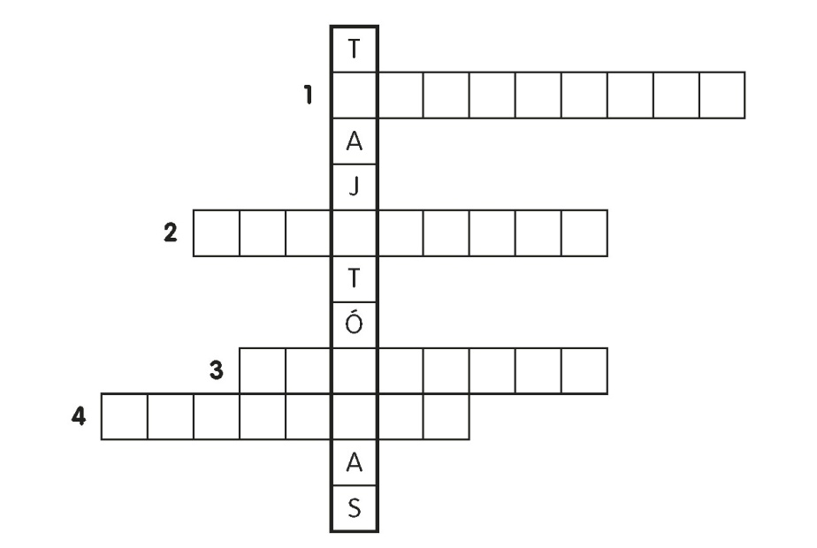
E L Í P T I C A
C I R C U L A R
I R R E G U L A R
R E T I L Í N E A

1.2. Indica a palavra que se encontra destacada na vertical. Trajetórias

- A rapidez média de um corpo calcula-se dividindo a distância percorrida pelo corpo pelo tempo que demora a percorrer essa distância.
2.1. Completa o esquema com as palavras em falta.

tempo
distância

2.2. Depois de teres completado corretamente o esquema anterior, calcula agora a rapidez média de um carro que efetua uma viagem de 300 km, entre Lisboa e Porto, em 3 h.
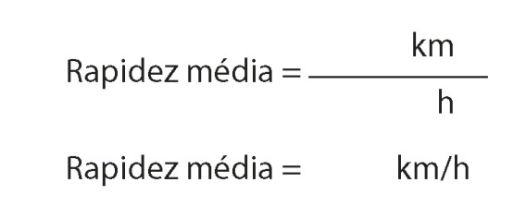
100
3
300

- Imagina que vais dar um passeio de 5 km a pé e que demoras uma hora a efetuar esse passeio. Calcula a rapidez média do teu movimento, expressa em quilómetros por hora. Poderás consultar o exemplo da pág. 110 do teu manual e seguir o raciocínio do exercício apresentado para que possas encontrar os valores corretos.
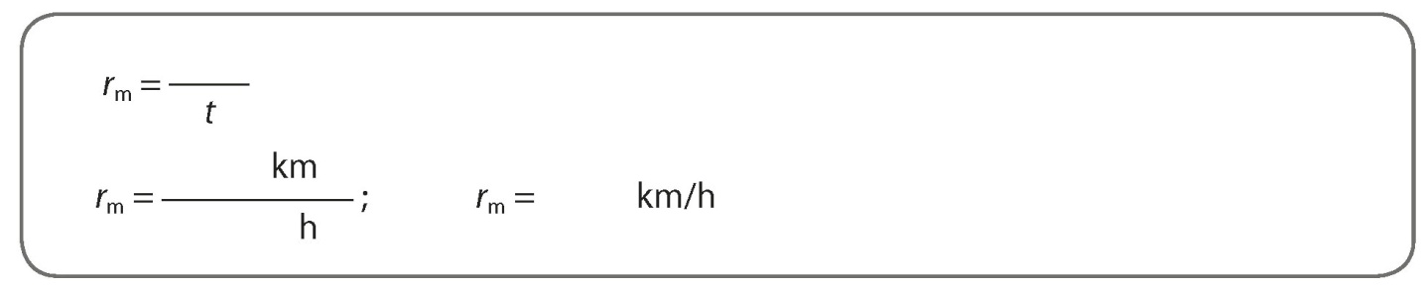
5
1
5
d

- Os planetas movem-se à volta do Sol com rapidez média diferente.
4.1. Preenche, consultando a pág. 110 do teu manual, a tabela seguinte que diz respeito à rapidez média do movimento de translação dos planetas do Sistema Solar, em quilómetros por hora e em metros por segundo.

Planeta | Rapidez média do movimento de translação dos planetas do Sistema Solar
Planeta | km/h | m/s
Marte | 86 868 | 24 130
Mercúrio | 172 332 | 47 870
Terra | 107 208 | 29 780
Vénus | 126 072 | 35 020
Saturno | 34 884 | 9 690
Úrano | 24 516 | 6 810
Neptuno | 19 548 | 5 430
Júpiter | 47 052 | 13 070

4.2. Indica os planetas por ordem crescente da rapidez média do seu movimento de translação em torno do Sol, preenchendo o crucigrama.
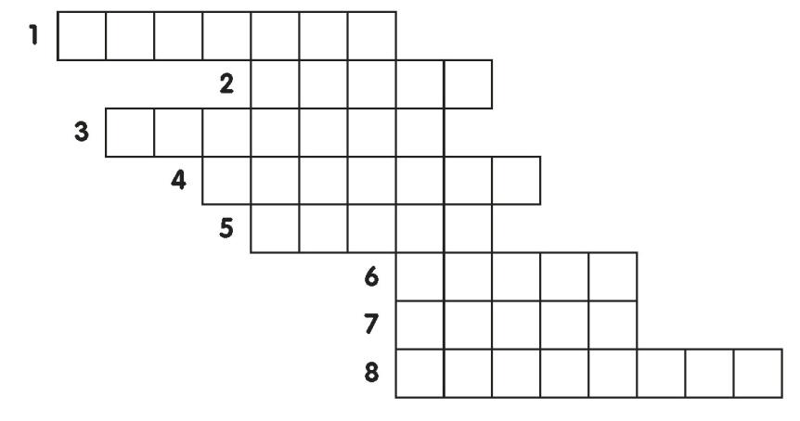
M E R C Ú R I O
V É N U S
T E R R A
M A R T E
J Ú P I T E R
S A T U R N O
Ú R A N O
N E P T U N O

